Отчёт по лабораторной работе №4

Создание и процесс обработки программ на языке ассемблера NASM

Хохлачёва Полина Дмитриевна

Содержание

# 1 Цель работы

Освоение процедуры компиляции и сборки программ, написанных на ассемблере NASM.

# 2 Задание

Рассмотрим пример простой программы на языке ассемблера NASM. Традиционно первая программа выводит приветственное сообщение Hello world! на экран.

# 3 Выполнение лабораторной работы

Описываются проведённые действия, в качестве иллюстрации даётся ссылка на иллюстрацию (рис. 1). Создайте каталог для работы с программами на языке ассемблера NASM

Создаем каталоги с помощью команды mkdir

Рис. 1: Создаем каталоги с помощью команды mkdir

Переходим в созданный каталог

Переходим в каталог с помощью команды cd

Рис. 2: Переходим в каталог с помощью команды cd

Создаём текстовый файл с именем hello.asm

Создаем текстовый файл

Рис. 3: Создаем текстовый файл

Открываем этот файл с помощью любого текстового редактора, например, gedit

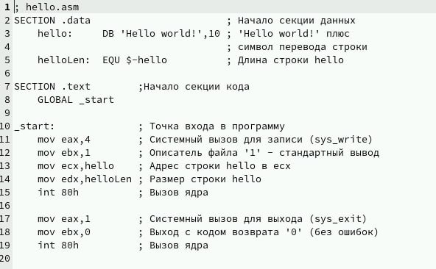

Рис. 4: Открываем и заполняем по примеру

Преобразуем текст программы в объектный код

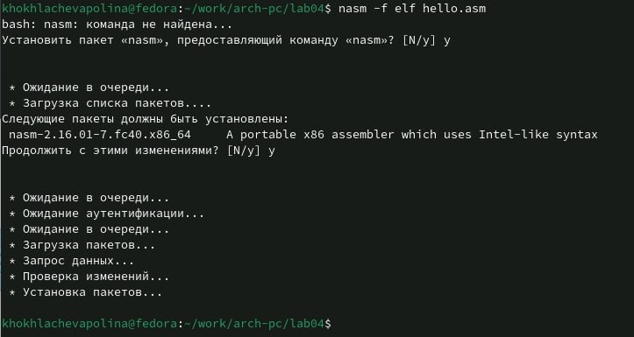

Рис. 5: Используем команду nasm

Проверяем создался ли файл с помощью команды ls

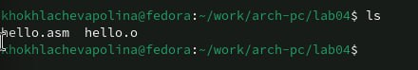

Рис. 6: Проверяем работу команды

Скомпилируем исходный файл hello.asm в obj.o

Преобразуем файл

Рис. 7: Преобразуем файл

Проверяем работу команды

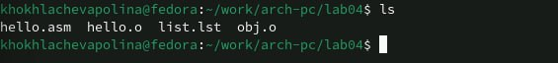

Рис. 8: Проверяем работу командой ls

Передаём объектный файл на обработку компоновщику

Используем команду ld

Рис. 9: Используем команду ld

Проверяем создание файла

Используем команду ls

Рис. 10: Используем команду ls

Передаём объектный файл на обработку компоновщику

Создаём файл main

Рис. 11: Создаём файл main

Проверяем создался ли файл hello

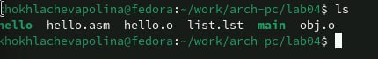

Рис. 12: Используем команду ls

Запускаем на выполнение созданный исполняемый файл

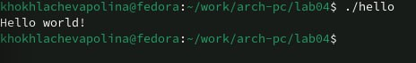

Рис. 13: Используем команду ./hello

Создаём копию файла hello.asm с именем lab4.asm

Используем команду cp

Рис. 14: Используем команду cp

Открываем файл и редактируем его

Открываем файл в текстовом редакторе

Рис. 15: Открываем файл в текстовом редакторе

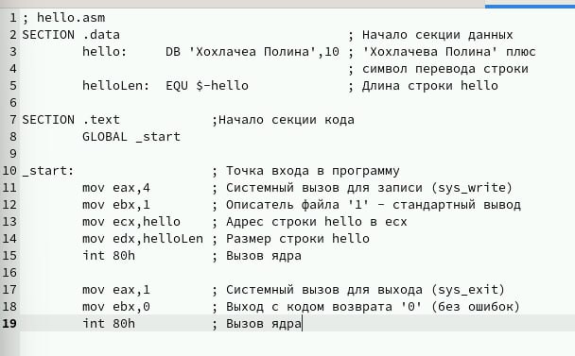

Рис. 16: Редактируем файл

Прописываем команды, как и в первой программе

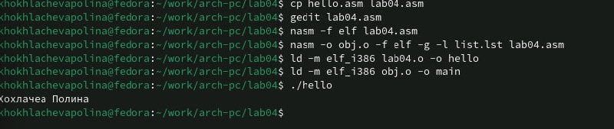

Рис. 17: Прописываем команды

Копируем файлы

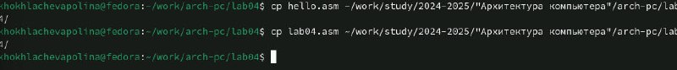

Рис. 18: Копируем файлы

# 4 Выводы

Мы освоили процедуры компиляции и сборки программ, познакомились с языком NASM и создали две работающие программы